Лабораторная работа №1
Github: https://github.com/LizaVeremeva/-Real-Time-Systems
Пункт 1.1 Разминка
string s = "01234";
for(unsigned int i = s.size() - 1; i >= 0; i-- )
{
std::cout<<s[i]<<std::endl;
}
Что выведет программа и почему?
Вывод программы:
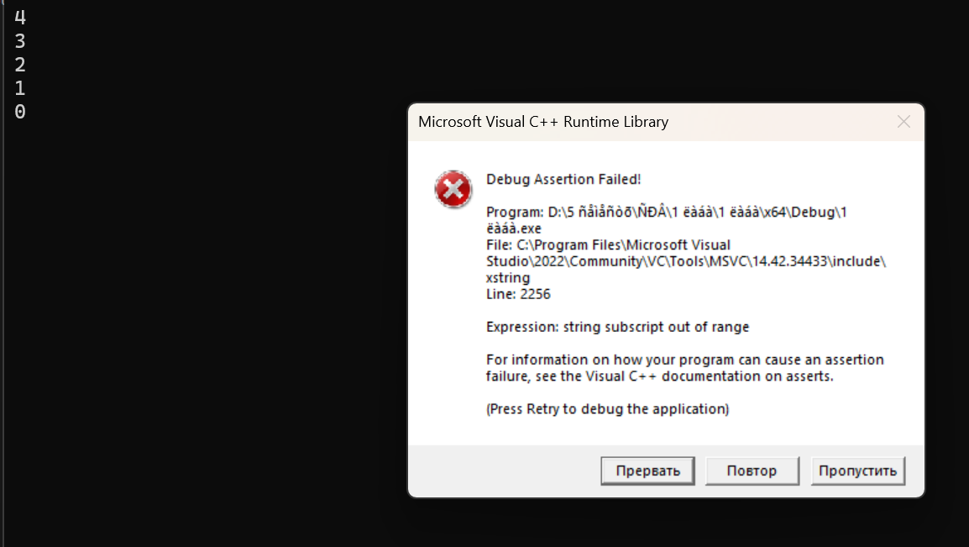
Что происходит?
В коде представлен бесконечный цикл. S.size() возвращает нам 5 то есть размер заданного цифрового текста. i начинается с 4 (5-1) и каждый круг цикла уменьшается на 1. Когда i становится 0 и мы делаем i—происходит переполнение. unsigned int может принимать только неотрицательные значения. В данном случае можно вместо него использовать int тогда исправиться ошибка, и цикл продолжит свое выполнение бесконечно.

Пункт 1.2 Упражнение 1
Вычислить факториал 10! - 10 млн. раз. Замерить время выполнения программы в режиме debug и release версии. Объяснить результаты.
В Visual Studio создать консольное приложение С++. Для измерения времени использовать:
#include <time.h>
…
clock_t start = clock();
…
clock_t end = clock();
double seconds = (double)(end - start) / CLOCKS_PER_SEC;
Результат работы программы в режиме debug
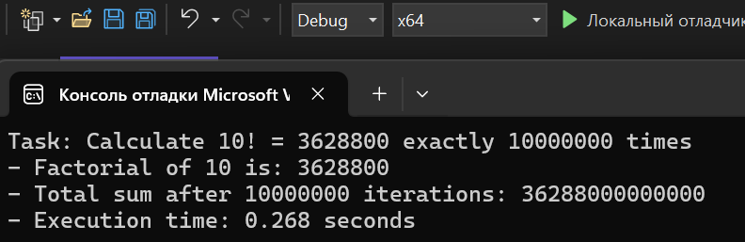
Результат работы программы в режиме release
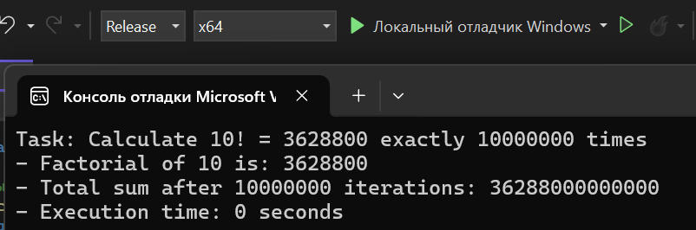
Разница во времени связана с тем, как компилятор обрабатывает код в разных сборках.
В Debug режиме компилятор полностью отключает оптимизации и добавляет множество дополнительных инструкций, предназначенных для помощи разработчику. Код выполняется практически в том виде, в котором он был написан, без каких-либо преобразований. Добавляются проверки границ массивов, инициализация переменных специальными значениями для отслеживания ошибок, сохраняется полная отладочная информация. Каждый вызов функции factorial()" происходит как полноценный вызов с передачей параметров через стек и возвратом результата, что создает значительные накладные расходы при 10 миллионах повторений.
В Release режиме компилятор агрессивно оптимизирует код для достижения максимальной производительности. Ключевой оптимизацией становится встраивание функций - вместо 10 миллионов вызовов factorial(), ее код непосредственно вставляется в цикл, что устраняет накладные расходы. Также применяется развертывание циклов, когда несколько итераций объединяются в одну, и переменные размещаются в регистрах процессора для быстрого доступа. Все эти преобразования приводят к тому, что Release версия выполняется в 3-10 раз быстрее.

Пункт 1.3 Упражнение 2
Создать 2 потока следующим способом:
#include <thread>
#include <mutex>
#include <string>
void Func(string name)
{
...
}
int main()
{
std::thread thread1(Func, "t1");
std::thread thread2(Func, "t2");
thread1.join();
thread2.join();
system("pause");
}
где Func функция, вычисления факториала.
Замерьте время выполнения всей программы. Запустите вызов функции Func два раза последовательно. Замерьте время и сравните с запуском в параллельных потоках.
Результат работы программы:
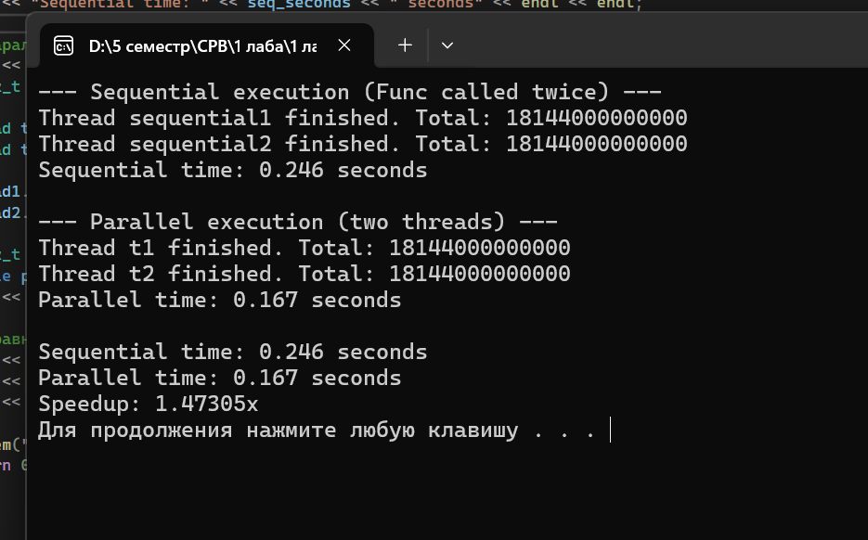
Разница между последовательным и параллельным выполнением:
При последовательном выполнении функция Func вызывается два раза друг за другом в основном потоке. Второй вызов начинается только после полного завершения первого. Общее время выполнения примерно равно сумме времени двух вызовов.
При параллельном выполнении создаются два отдельных потока, которые могут выполняться одновременно на разных ядрах процессора. Это позволяет сократить общее время выполнения, особенно на многоядерных системах.

